Springmvc cxf结合web.xml注意事项
springmvc是不需要ContextLoaderListener来加载管理bean的。
DispatcherServlet它有自己的容器，主要用于加载除控制器层的bean,DispatcherServlet属于子容器。
ContextLoaderListener是spring管理bean的父容器，ContextLoaderListener一般用于加载非控制器层的bean。子容器可以访问父容器中的bean，而父容器不能访问子容器。
你可以吧基本web请求的controller等这些bean放到dispatcher-servelet.xml中，让DispatcherServlet去加载管理其中的bean。 把webservice相关的bean配置到另外一个xml文件中,比如applicationContext.xml,让ContextLoaderListener去加载管理applicationContext.xml中的bean，这样算是在两个不同的容器当中，就互不影响了。

test文件夹测试了java基础生成webservice服务端与客户端
服务端（接口 实现类 发布）
客户端（获取URL 命名空间及名称 Service调用）
main文件夹及spring文件夹为使用cxf与spring集成发布webservice，ClientForCXF类为测试该server的客户端
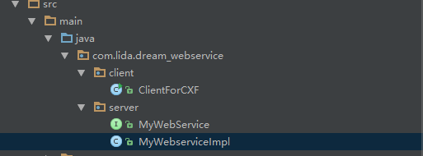
test文件夹为使用wsdl2java生成的客户端代码，新建MyCLient来调用客户端代码

